**Муниципальное бюджетное общеобразовательное учреждение**

**«Гвардейская школа-гимназия №2»**

**Симферопольского района Республики Крым**

**Образцы**

**оформления задач по теме:**

**«Построение линейного угла данного двугранного угла»**

**ПОСТРОЕНИЕ ЛИНЕЙНОГО УГЛА**

**ДАННОГО ДВУГРАННОГО УГЛА**

При решении стереометрических задач, особенно на многогранники и их комбинации s телами вращения, мы очень часто встречаемся с необходимостью построить линейный угол данного или искомого двугранного угла, образованного гранями многогранника. При таких построениях нельзя произвольно выбирать вершину линейного угла на ребре двугранного угла. Такой выбор соответствовал бы определению линейного угла, но ничего не дал бы для решения задачи. Ведь линейный угол нужно не просто построить, а включить в состав треугольника или другой плоской фигуры вместе с другими элементами многогранника. Вот почему построение линейного угла данного или искомого двугранного угла обычно начинают не с выбора его вершины, а с выбора одной из его сторон. В качестве такой стороны выбирают, по возможности, линейный элемент фигуры, заданный в условии задачи. Если такая возможность не представляется, то выбирают такой отрезок, длина которого может быть определена через данные элементы фигуры.

**Построение линейного угла двугранного угла**

**между боковой гранью и основанием пирамиды**

**Задача 1.** Построить линейный угол двугранного угла при данной стороне основания пирамиды.

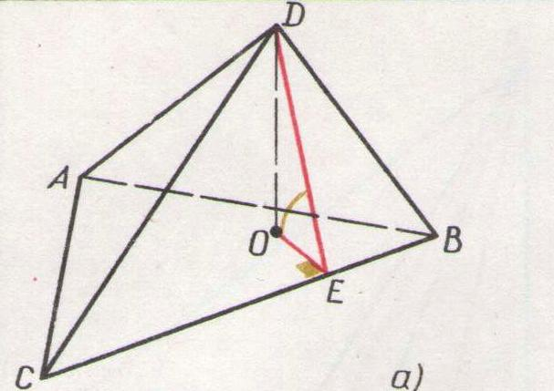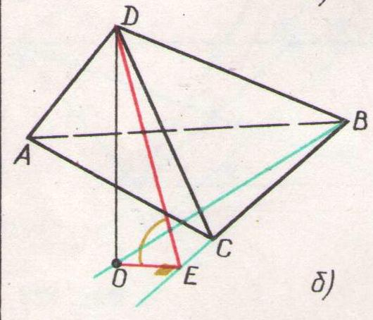

Рис.1

**Решение.** Пусть в пирамиде *DABC* двугранный угол при ребре *ВС* равен *.* Для построения его линейного угла из вершины *D* пирамиды в плоскости грани *CDB* опускаем перпендикуляр *DE* на прямую *ВС,* соединяем точку *Е* с основанием *О* высоты пирамиды. Тогда **(по теореме о трех перпендикулярах), — искомый линейный угол данного двугранного угла (рис. *1, а, б).*

Часто построение линейного угла двугранного угла при стороне основания пирамиды удобнее проводить в обратном порядке: сначала построить перпендикулярную к ребру проекцию высоты боковой грани на плоскость основания пирамиды, а затем — эту высоту. Обоснование построения при этом остается таким же, как и в пер­вом случае.

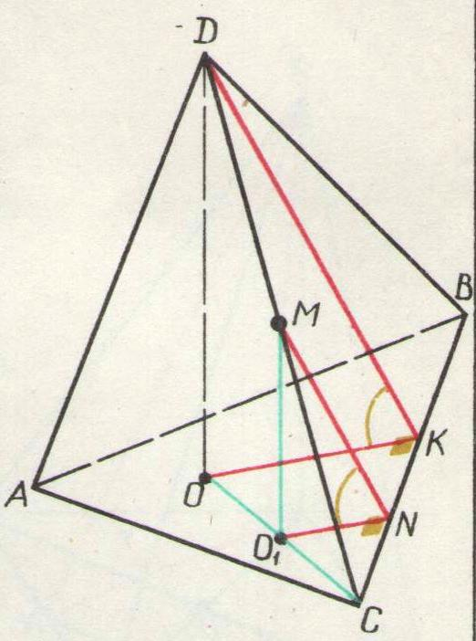Иногда в задачах задается не высота пирамиды, а отрезок, параллельный высоте. Например, в пирамиде задано расстояние от точки *М* на боковом ребре *DC* до плоскости основания. Тогда опускаем из указанной точки перпендикуляр *МО* на плоскость основания и строим линейный угол *MNO* двугранного угла аналогично прежнему, используя при этом вместо высоты пирамиды проведенный из точки  перпендикуляр к плоскости ее основания (см.рис.). Этот прием часто применяют при построении линейного угла двугранного угла у основания усеченной пирамиды.

Из приведенных примеров можно сделать вывод, который в дальнейшем будем применять во всех подобных случаях: в качестве линейного угла двугранного угла при данной стороне основания пирамиды наиболее удобно выбрать угол, образованный высотой соответствующей боковой грани, проведенной из вершины пирамиды, и проекцией этой высоты на плоскость основания пирамиды. В правильной пирамиде это будет угол между апофемой и ее проекцией на плоскость основания. •

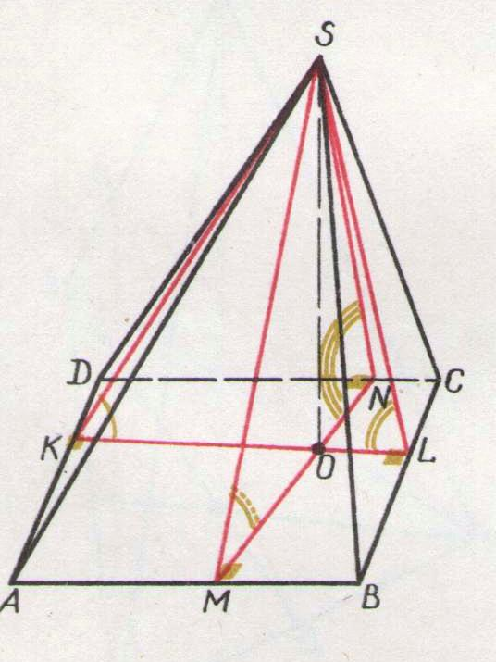Полезно при этом помнить, что ребро двугранного угла перпендикулярно к плоскости линейного угла и, значит, к любой прямой в этой плоскости, проходящей через вершину линейного угла.

Если в основании пирамиды лежит параллелограмм (см.рис.), для построения линейных углов двугранных углов при всех четырех сторонах основания достаточно через основание высоты пирамиды провести высоты этого параллелограмма и соединить концы этих высот, лежащие на сторонах основания (или их продолжениях), с вершиной пирамиды.

**Задача 2.** В основании пирамиды — равнобокая трапеция, а боковые ребра пирамиды равны. Построить линейные углы двугранных углов при параллельных сторонах основания пирамиды.

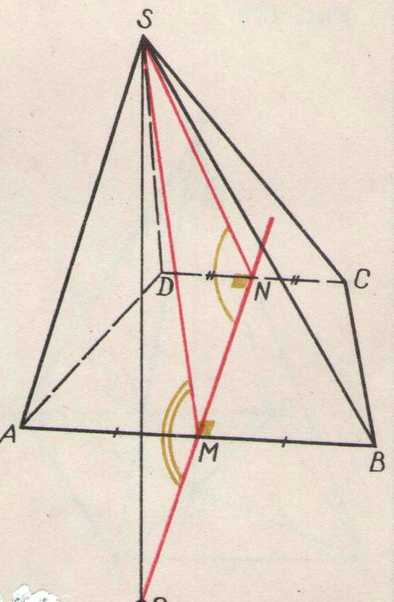**Решение.** Пусть *SABCD*—данная пирамида (см.рис.)**.** Из условия задачи следует, что основание высоты пирамиды совпадает с центром окружности, описанной около основания пирамиды. Так как в случае равнобокой трапеции центр описанной окружности лежит на оси симметрии трапеции, проходящей через середины ее оснований, для построения указанных линейных углов поступаем так: через середины параллельных сторон трапеции проводим прямую, соединяем середины оснований трапеции с вершиной пирамиды. В зависимости от расположения центра описанной окружности (внутри трапеции, на большем основании или вне трапеции) двугранный угол при большем основании трапеции будет соответственно острым, прямым или тупым. На рисунке изображен случай, когда этот угол тупой. Двугранный угол при меньшем основании трапеции во всех случаях будет острым.

**Построение линейного угла двугранного угла**

**между боковыми гранями пирамиды**

Построение линейного угла двугранного угла между боковыми гранями пирамиды с включением его в состав треугольника, образованного линейными элементами данной пирамиды, требует учета конкретных свойств фигуры. Поэтому единого общего правила (как в предыдущих задачах) не существует. Рассмотрим несколько конкретных случаев, часто встречающихся при решении задач.

**Задача** **1**. Построить линейный угол двугранного угла при боковом ребре правильной четырехугольной пирамиды.

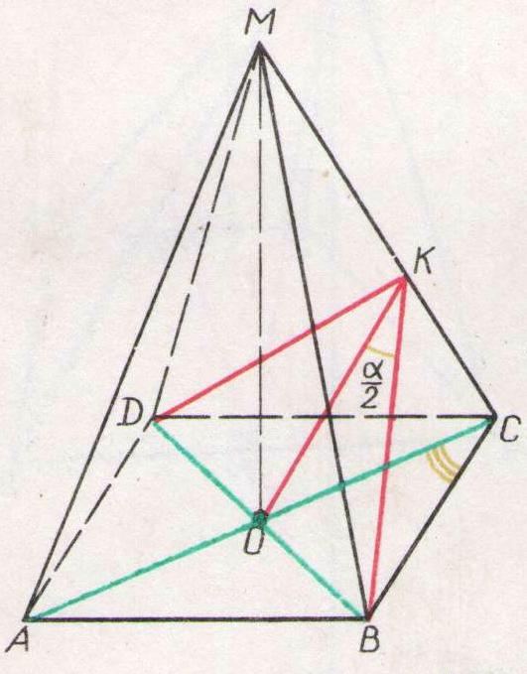**Решение.** В правильной пирамиде все двугранные углы при боковых ребрах равны. Построим линейный угол двугранного угла при ребре МС данной правильной четырехугольной пирамиды MABCD (см. рис.). В грани МВС из вершины В опускаем перпендикуляр ВК на ребро MС, точку К соединяем отрезком с вершиной D. Треугольники ВКС и DKC равны по двум сторонам и углу между ними, поэтому , ребро МС двугранного угла перпендикулярно к плоскости DKB, поэтому угол DKB — линейный угол данного двугранного угла.

Указанный способ применим к построению линейного угла двугранного угла при боковом ребре любой правильной пирамиды.

При решении задач на правильную пирамиду из хода построения следует, что треугольник BKD (см. рис.) равнобедренный, поэтому медиана этого треугольника КО является высотой и биссектрисой.

**Задача 2.** Построить линейный, угол двугранного угла между боковыми гранями правильней четырехугольной пирамиды, проходящими через, противоположные стороны ее основания.

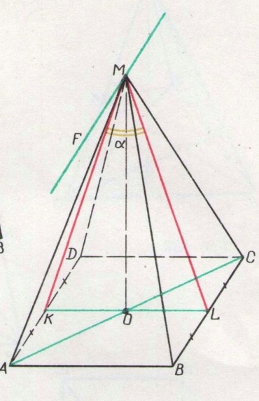**Решение.** Пусть MABCD—данная пирамида (см.рис.). Из условия  следует, что ребро двугранного угла MF между гранями AMD и ВМС параллельно ВС и АD. Проведем апофемы МК и ML. Прямая ВС перпендикулярна к плоскости KM L, поэтому ребро MF данного двугранного угла также перпендикулярно к этой плоскости, KML = — искомый линейный, угол этого двугранного угла.

**Задача 3**. В основании пирамиды SABC — треугольник ABC. Боковое ребро SA перпендикулярно к плоскости основания пирамиды. Построить -линейный угол двугранного угла при боковом ребре SC.

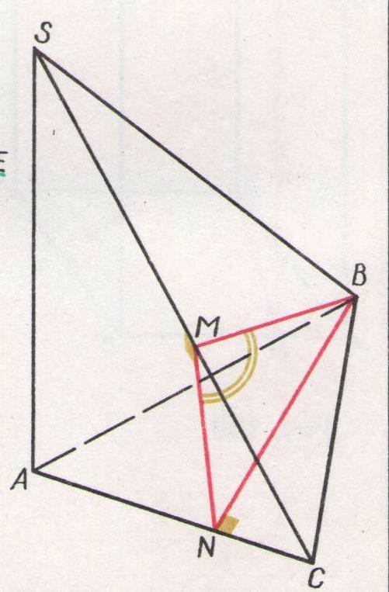**Решение.** В данной пирамиде (см.рис.) грани SAC и ABC вза­имно перпендикулярны. Поставим пирамиду на грань SAC как на основание. Тогда высотой пирамиды, опущенной из вершины В на эту грань, будет высота ВN треугольника АВС, двугранный угол при SC — углом при стороне основания пирамиды. А линейным углом такого двугранного угла является угол между высотой ВМ боковой грани SBC и ее проекцией MN на плоскость SAС. Линейный угол строим в такой последовательности: в плоскости ABC опускаем перпендикуляр BN на АС, в плоскости SBC из В опускаем перпендикуляр ВМ на SC. Соединяем отрезком точки N и М. Угол NMB — искомый.

**Проведение перпендикуляра из заданной точки к боковой грани многогранника**

Переходя к задаче проведения перпендикуляра из заданной точки к плоскости боковой грани многогранника, напомним, прежде всего, общий алгоритм ее решения.

Проведение перпендикуляра из точки A к плоскости  осуществляется в два приема:

1. 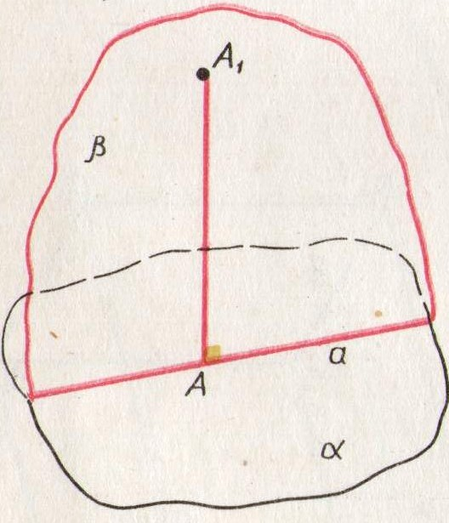Через A.проводят плоскость, перпендикулярную к плоскости , и находят прямую  пересечения этих плоскостей.
2. Из точки A в плоскости  проводят перпендикуляр AA к прямой. Тогда АА (см.рис.).

На первый взгляд может показаться, что это построение не дает однозначного решения задачи: ведь через точку A можно провести бесчисленное множество плоскостей, и все они будут перпендикулярны к плоскости а. Но в этом как раз заключается достоинство указанного алгоритма: он предоставляет нам свободу в выборе плос­кости  в соответствии с условиями задачи для того, чтобы не просто построить отрезок АА, а включить его в.состав треугольника, образованного элементами данной фигуры. Что касается единственности решения — об этом беспокоиться не надо: ведь все плоскости, проходящие через точку А и перпендикулярные к плоскости , пересекаются по одной прямой, проходящей через А и перпендикулярной к этой плоскости.

Рассмотрим применение описанного алгоритма при решении задач.

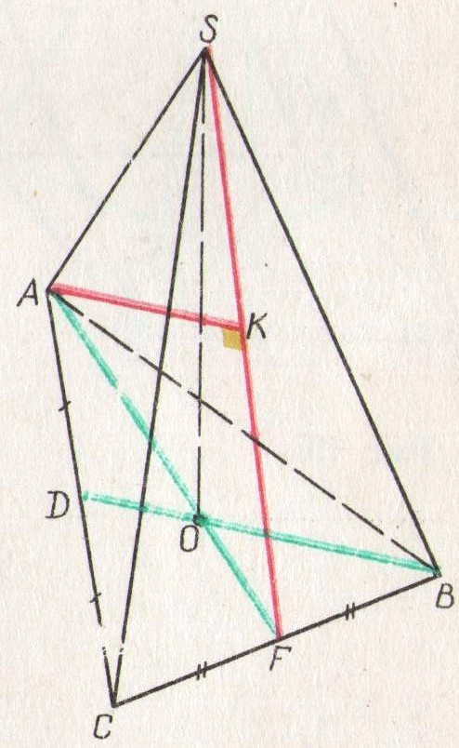**Задача 1**. Сторона основания правильной треугольной пирамиды SABC равна , расстояние от вершины А до противолежащей боковой грани равно . Найти объем пирамиды.

**Решение.** Опустим из вершины А перпендикуляр на плоскость грани BSС - пирамиды. Для этого проведем AF  ВС, соединим F и S отрезком (cм.рис.). Высота SO пирамиды принадлежит плоскости ASF. Следовательно, SF ВС (по теореме о трех перпендикулярах). Таким образом, прямая ВС перпендикулярна к плоскости ASF, и потому плоскости ASF и BSC перпендикулярны (они пересекаются по прямой, которой принадлежит апофема SF пирамиды). Остается в плоскости ASF из точки А опустить перпендикуляр АК. на прямую SF.

Такое построение следует осуществить, и при необходимости провести перпендикуляр к плоскости грани BSC данной правильной пирамиды из любой точки ребра SA, высоты AF основания ABC, высоты SO пирамиды.

**Задача 2.** Опустить перпендикуляр из основания высоты пирамиды на плоскость заданной боковой грани.

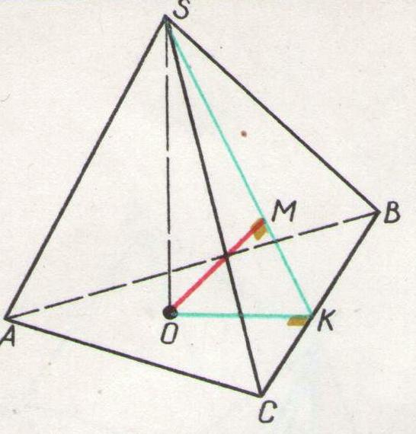Решение. Пусть в пирамиде SABC требуется опустить перпендикуляр из основания О высоты на плоскость боковой грани BSC (в условиях задач часто задается расстояние от основания или другой точки высоты пирамиды до плоскости боковой грани).

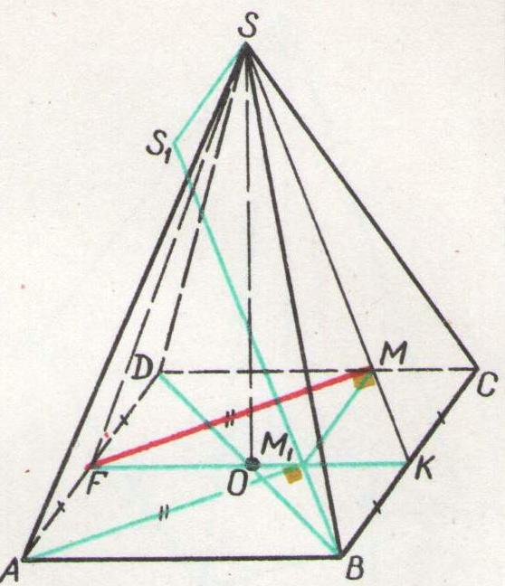Проводим через высоту SO пирамиды плоскость, перпендикулярную к плоскости боковой грани BSC (см.рис.). Для этого достаточно провести высоту SK боковой грани и ее основание К соединить отрезком с основанием О высоты пирамиды. При этом ОК ВС (по теореме о трех перпендикулярах), ВС перпендикулярно к плоскости SOK по признаку перпендикулярности прямой и плоскости, плоскости BSC и SOK перпендикулярны, SK — прямая пересечения этих плоскостей. Остается в плоскости SOK из О опустить перпендикуляр ОМ на прямую SK. Таким образом, при решении данной задачи из основания О высоты пирамиды следует опустить перпендикуляр на высоту соответствующей боковой грани.

**Задача 3**. В правильной четырехугольной пирамиде SABCD дано расстояние от вершины А до плоскости грани BSC. Изобразить отрезок данной длины на чертеже пирамиды.

**Решение.** Пусть SABCD — данная правильная четырехугольная пирамида, SK и SF — ее апофемы (см.рис.). Так как AD  ВС, то прямая AD параллельна плоскости SBC, и перемещение точки А вдоль AD не меняет paсстояния от этой точки до плоскости BSC. Переместим точку А в точку F — основание апофемы SF. Плоскости FSK и BSC перпендикулярны, SK — линия пересечения этих плоскостей. Из F опускаем перпендикуляр FM на прямую, которой принадлежит апофема SK- Заданное расстояние от вершины А пирамиды до плоскости грани BSC равно длине отрезка FM.

Литература.

1. Гольберг Я.Е. С чего начинается решение стереометрической задачи. – М.: Просвещение,1991.